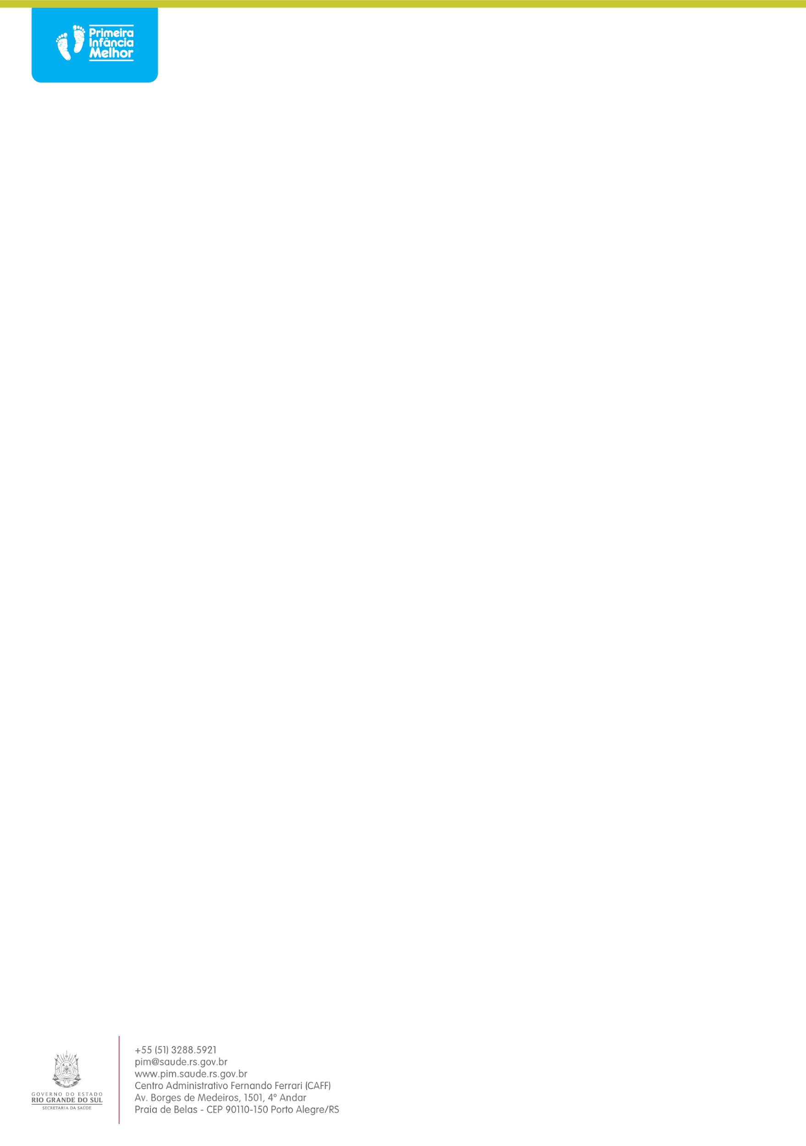
MODELO DE TERMO DE AUTORIZAÇÃO DE USO DE IMAGEM

____________________________________________, nacionalidade ________________, menor de idade, neste ato devidamente representado por seu (sua) responsável legal, ____________________________________________, nacionalidade ________________, estado civil ________________, portador da Cédula de identidade RG nº.__________________ , inscrito no CPF/MF sob nº _________________________________, residente à Av/Rua ___________________________________ , nº. _________, município de ________________________________/Rio Grande do Sul. AUTORIZO, na qualidade de responsável legal, o uso da imagem do(a) menor de idade acima identificado(a) em fotos, vídeos e demais materiais de comunicação, para utilização em campanhas institucionais, educativas e de divulgação do Programa Primeira Infância Melhor (PIM), com sede no Centro Administrativo do Estado, Avenida Borges de Medeiros, 1501/4º andar, Porto Alegre/RS, destinadas ao público em geral. A presente autorização é concedida a título gratuito, abrangendo o uso da imagem em todo o território nacional e no exterior, em meios físicos e digitais, incluindo, mas não se limitando a: (I) out-door; (II) busdoor; (III) folhetos em geral (encartes, mala direta, catálogo etc.); (IV) folder de apresentação; (V) anúncios em revistas e jornais em geral; (VI) cartazes; (VII) back-light; (VIII) mídias eletrônicas e digitais, tais como sites institucionais, redes sociais oficiais, vídeos, televisão, cinema, programas de rádio, entre outros.
O uso da imagem será realizado de forma ética, respeitosa e em conformidade com o Estatuto da Criança e do Adolescente e com a Lei Geral de Proteção de Dados (Lei nº 13.709/2018), não sendo permitida qualquer utilização que exponha o(a) menor a situação vexatória, constrangedora ou que viole seus direitos fundamentais. Esta autorização é concedida por prazo indeterminado, podendo ser revogada a qualquer tempo pelo responsável legal, mediante solicitação formal ao Programa.
Por ser a expressão da minha vontade, declaro que autorizo o uso acima descrito, sem que nada haja a ser reclamado a título de direitos conexos à imagem ou a qualquer outro.

______________________, dia _____ de ______________ de ___________.

(assinatura)
Nome da criança:
Por seu Responsável Legal:
Telefone p/ contato:

